Datum: 24-02-2017  
Klas: RIO4-APO3A  
Examencasus: 9

Project E-Division

Taakverdeling ontwikkelomgeving

Tarik Hacialiogullari & Santino bonora

2017

Inhoudsopgave

Inleiding 2

Taakverdeling & planning ontwikkelomgeving 3

Revisie 4

# Inleiding

Dit document gaat over de taakverdeling van de ontwikkelomgeving.

# Taakverdeling & planning ontwikkelomgeving

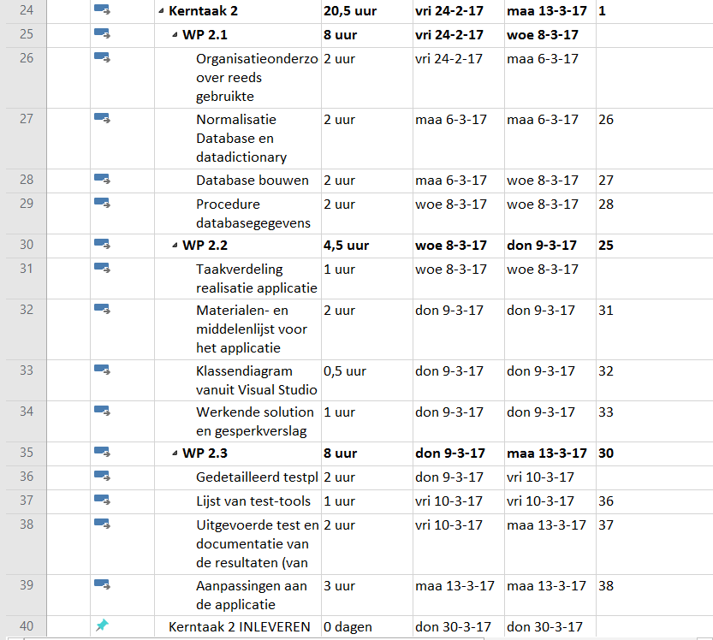

Voor meer planning details zie bestand “2017-02-24_Project-Planning_V1.mpp”.

TARIK INSTALLEERT DIT DOET ER ZO LANG OVER EN SANTINO DIT….

# Revisie

Revisie van dit document.

|  |  |  |  |
| --- | --- | --- | --- |
| Datum | Wat | Wie | Versie |
| 24-02-2017 | Kopjes toegevoegd en content toe gevoegd | Tarik Hacialiogullari | V1.0 |
| 17-02-2017 | Aangemaakt | Tarik Hacialiogullari | V0.0 |

# 